Manual de despligue de aplicacion web

MagnusStellaCore

Equipo MagnusStella

Introducción

Propósito del documento

El documento tiene como finalidad establecer una guía para el despliegue del servidor de la aplicación MagnusstellaCore. El objetivo principal es proporcionar a los socio formadores una guía detallada de como configurar eficazmente y sobre todo de forma segura el servidor de producción.

Alcance

El documento presenta un manual que cubre el despliegue de la aplicación, utilizando un servidor Linux proporcionado por los socio formadores, especificando el entorno de ejecución, usando tanto Node.JS así como también PM2, también utilizando Caddy para la configuración del servidor web y el proxy inverso. Se detallará la conexión a la base de datos, la autenticación utilizando la API de Google.

Requisitos

Requisitos mínimos de hardware

El almacenamiento del servidor tiene que ser de al menos 1 GB para poder instalar tranquilamente las dependencias necesarias

Requisitos de software

Ubuntu Linux: sistema operativo de distribución

Node.js

PM2: Ultima versión estable

Caddy: Ultima versión estable para usar el certificado SSL/TLS

MySQL: Versión 5.7 o superior

Git: Ultima versión estable del código fuente

Dependencias Externas

Se utilizan varias librerías de Node.js, instaladas mediante el comando “npm install”

Google API console: Se configuro el uso de credenciales de Google para acceso al sistema usando Google OAuth 2.0

Configuraciones necesarias

Variables de entorno: Se configuraron variables de entorno para las de base de datos (DB_HOST, DB_USER, DB_PASSWORD, DB_DATABASE, también para Google OAuth (ClientSecretGoogle,ClientIDGoogle)

Diagrama de despliegue

Procedimiento para despliegue

El primer paso en el despliegue de la aplicación Magnusstella es establecer una conexión segura con el servidor de producción. Como se ilustra en la siguiente imagen, inicie sesión en el servidor como root, cree un usuario dedicado para la gestión de la aplicación y conceda los permisos necesarios. A continuación, instale las herramientas fundamentales, como Git y Node.js, que son cruciales para el manejo del código fuente y la ejecución de la aplicación. Los pasos detallados para estas tareas se muestran a continuación.A screen shot of a computer program

El siguiente paso es establecer el sistema de gestión de la base de datos MySQL. Esto incluye la instalación del servidor MySQL, la configuración segura inicial, y la creación de la base de datos específica para la aplicación junto con un usuario dedicado. Es vital seguir las buenas prácticas de seguridad como se muestra en la siguiente imagen, para asegurar que la base de datos esté bien configurada y segura. Después de esto, se debe importar el archivo SQL anexado al manual para cargar la DB.

Con la aplicación en marcha, el paso final es configurar el servidor web y el proxy inverso. En esta etapa, se instala y se configura Caddy, que no solo servirá contenido estático y dinámico, sino que también manejará el cifrado SSL/TLS automáticamente. La correcta configuración del proxy inverso es crucial para dirigir el tráfico web entrante a su destino apropiado, como se ilustra en la siguiente imagen. Además, se deberán realizar ajustes en el firewall para permitir el tráfico a través de los puertos adecuados.

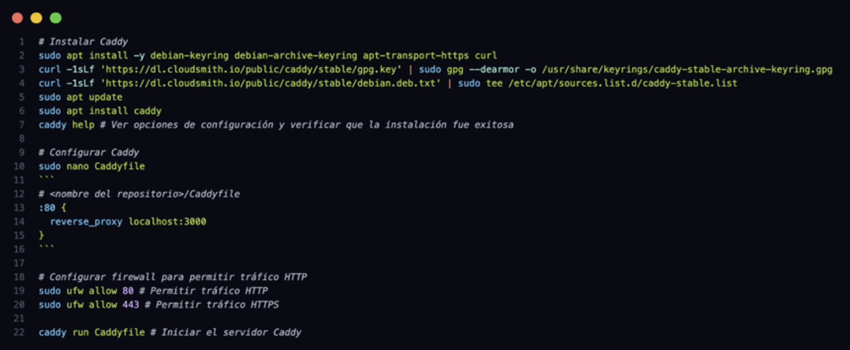

Seguridad

Es importante no utilizar ninguna información sensible en el código directamente, es más recomendable utilizar variables de entorno

Referencias

Node.js. (s. f.). Recuperado 25 de abril de 2024, de https://nodejs.org/en/download/package-manager/current

Virdó, H., & Drake, M. (2022, 11 julio). How To Install MySQL on Ubuntu 20.04. DigitalOcean. Recuperado 25 de abril de 2024, de <https://www.digitalocean.com/community/tutorials/how-to-install-mysql-on-ubuntu-20-04>

PM2 - Quick start. (s. f.). Keymetrics Inc. Recuperado 25 de abril de 2024, de https://pm2.keymetrics.io/docs/usage/quick-start/ Caddy. (s. f.).

Caddy Documentation. Recuperado 25 de abril de 2024, de https://caddyserver.com/docs/ Juell, K., & Tagliaferri, L. (2021, 31 marzo). How To Set Up a Node.js Application for Production on Ubuntu 20.04.

DigitalOcean. Recuperado 25 de abril de 2024, de [https://www.digitalocean.com/community/tutorials/how-to-set-up-a-node-js-application-for-pro duction-on-ubuntu-20-04](https://www.digitalocean.com/community/tutorials/how-to-set-up-a-node-js-application-for-pro%20duction-on-ubuntu-20-04)